Міністерство освіти і науки України

Національний університет «Львівська політехніка»

Інститут комп’ютерних наук та інформаційних технологій

Кафедра АСУ

**Лабораторна робота №4**

з дисципліни

**«Управління ІТ проектами»**

на тему:

**«Виявлення резервів вдосконалення проекту»**

Виконала:

Ст. гр. КН-410

Дмитрик Зоряна

Прийняв:

Доц. Батюк А. Є.

Львів 2019

**Лабораторна робота 4**

**Тема роботи:** виявлення резервів вдосконалення проекту.

**Мета роботи:** виявити резерви вдосконалення проекту, а також проаналізувавши опис начальної ситуації, виявити наявні ризики виникнення неврахованих витрат. Проаналізувавши наявні ресурси і альтернативні варіанти виконання робіт, встановити, чи можна почати роботу ще до початку неробочого періоду. Визначити , на скільки можна скоротити час виконання проекту при максимально досяжній інтенсифікації темпів його реалізації. Запропонувати і обґрунтувати найбільш виправданий компроміс між витратами на виконання проекту і його тривалістю.

**Індивідуальне завдання:**

Керування проектом розробки автоматизованої системи відслідковування посилок.

Програмний продукт призначений для поштових служб, які можуть забезпечити своїм клієнтам можливість бачити де знаходиться посилка в процесі доставки.

**Хід роботи**

Порівняємо три підходи до функціонування поточного проекту:

**Базовий план роботи**

Статистикацього плану була такою:

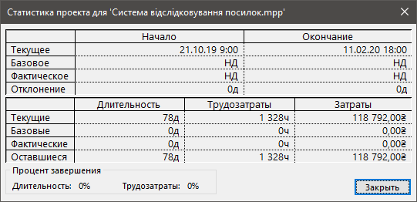

Рис. 1. Статистика проекту, розрахована за базовим варіантом

Статистика базового плану обрахована згідно ресурсів та вартості, яку ми вказали з використанням базового плану. Тут ми вказали її не коректуючи ні ресурси, ні кількість часу виконання кожного з етапів. Як ви можете побачити з рисунку 1, час виконання проекту становить 78 днів. Трудозатрати становлять 1 328 годин (містять у сумі робочі дні усіх працівників). Затрати проекту базового плану становлять 119 792,00 грн.

**План А**

План із введенням понаднормових робіт (лабораторна робота №3) для розробників та тестерів під час відповідних робіт.

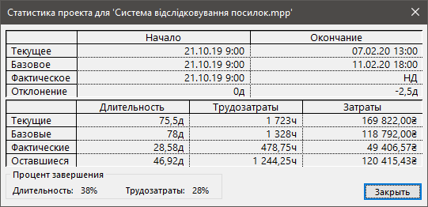

Рис. 2. Статистика проекту із введенням понаднормових годин

Статистика Плану А обрахована з понаднормовим використанням годин, яку ми вказали в лабораторній роботі №3. Бачимо, що на Рис.2, час виконання проекту становить 75,5 днів. Трудозатрати становлять 1 723 години. Затрати проекту цього плану становлять 120 415,43 грн.

**План Б**

План із введенням додаткових ресурсів (Лабораторна робота №2):

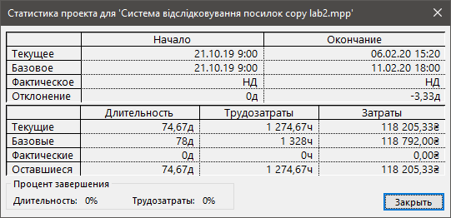

Рис. 3. Статистика проекту із введенням додаткових ресурсів

Статистика Плану Б обрахована з понаднормовим використанням ресурсів, яку ми вказали в лабораторній роботі №2. Бачимо, що на Рис.3, час виконання проекту становить 74,67 днів. Трудозатрати становлять 1 274,67 годин. Затрати проекту цього плану становлять 118 205,33 грн.

**Складемо порівняльну таблицю трьох планів:**

|  |  |  |  |  |
| --- | --- | --- | --- | --- |
|  | Тривалість виконання, дні | Різниця виконання | Вартість виконання, грн | Різниця вартості |
| Базовий план | 78 | - | 118 792,00 | - |
| План А | 75,5 | -2,5 | 120 415,43 | 1 623,43 |
| План Б | 74,67 | -3,33 | 118 205,33 | -586,67 |

Проаналізувавши таблицю, стає зрозуміло, що План Б швидше реалізується та дешевший, а План А довший в реалізації та дорожчий.

Тому вважатимемо, що План А буде оптимальнішим в загальному випадку.

**Висновок**: на цій лабораторній роботі я навчилася варіювати параметри та ресурсну базу проекту та забезпечувати проект додатковими кадрами в залежності від вимог; в результаті виконання було знайдено вигідніший план виконання проекту.